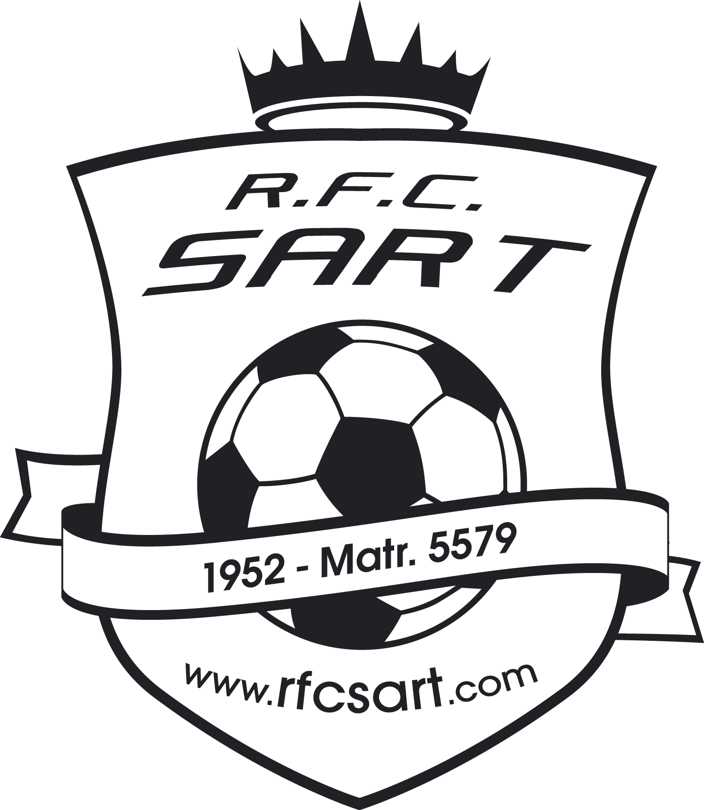

Stage de Football

R.F.C SART

Pâques 2019

Du 15 au 19 Avril

**Pour les jeunes nés entre : 2006 et 2014**

**Prix : 80€ (70€ à partir du 2ème enfant)**

Nous vous proposons :

Activités de 9h à 16h, possibilité d’une heure de garderie matin et soir (08h - 09h et 16h - 17h).

Des entraînements encadrés par des entraîneurs Diplômés.

Une infrastructure (nouveau terrain synthétique) et du matériel adaptés

à l’initiation et à la pratique du football.

Évaluation personnelle en fin de stage.

Demande d’inscription **obligatoire par e-mail :** [**rfcsart-stage@live.fr**](mailto:rfcsart-stage@live.fr)

**Attention ! Le nombre de places est limité**

**L’inscription sera validée avec le versement (avant le 01 Avril 2019 !) sur le compte du RFC Sart (commission jeunes). Celui-ci sera communiqué en retour de la demande envoyée par mail.**

La commission des jeunes organise un repas de fin de stage le vendredi 19 Avril 2019 à 18h30. (Fin du stage à 16h et remise des bulletins à 18h)

**Menu : pain saucisse 3€ (1 gratuit pour le stagiaire). Afin de pouvoir nous organiser, merci de bien vouloir remettre le talon ci-dessous pour le mardi 16 Avril à 9h.**

**Diffusion photos :** des photos de groupe seront prises durant le stage et nous envisageons de vous les diffuser par après via notre site internet (RFC Sart) et la page facebook du RFC Sart. Veuillez informer les organisateurs si vous ne désirez pas que votre enfant apparaisse sur les photos.

…………………………………………………………………………………………………………………………..

**Réservation pour le repas de fin de stage (vendredi 19 Avril à 18h30)**

La famille de ..............................................................

Réserve : ................. PAIN(S) SAUCISSE(S) à 3 €

+ ……………… PAIN(S) SAUCISSE(S) GRATUIT(S) pour le(s) stagiaire(s)